## Lógica Boolena

## Negación – not

[https://es.wikipedia.org/wiki/Negaci%C3%B3n_l%C3%B3gica](https://es.wikipedia.org/wiki/Negación_lógica)

En lógica y matemática, la negación, también llamada complemento lógico, es una operación sobre proposiciones, valores de verdad, o en general, valores semánticos. Intuitivamente, la negación de una proposición es verdadera cuando dicha proposición es falsa, y viceversa.

En lógica clásica la negación normalmente se identifica con la función de verdad que cambia su valor de verdadero a falso y viceversa.

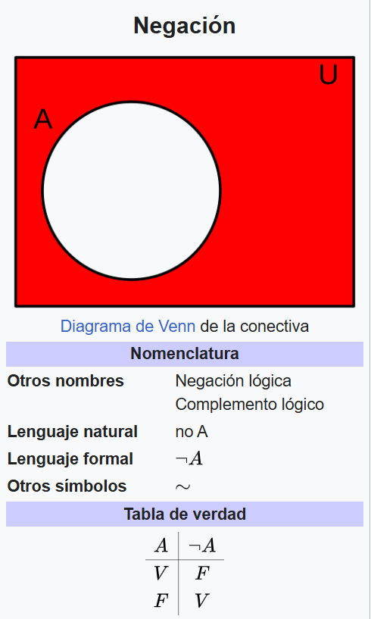

## Y – and

[https://es.wikipedia.org/wiki/Conjunci%C3%B3n_l%C3%B3gica](https://es.wikipedia.org/wiki/Conjunción_lógica)

En razonamiento formal, una conjunción lógica ( ∧ ) entre dos proposiciones es un conector lógico cuyo valor de la verdad resulta en cierto solo si ambas proposiciones son ciertas, y en falso de cualquier otra forma.

En lenguajes formales, el conectivo "y" se utiliza en español para simbolizar una conjunción lógica. La noción equivalente en la teoría de conjuntos es la intersección ( ∩ ).

En álgebra booleana, la conjunción como operador binario entre dos variables se representa con el símbolo de punto medio ( · ).

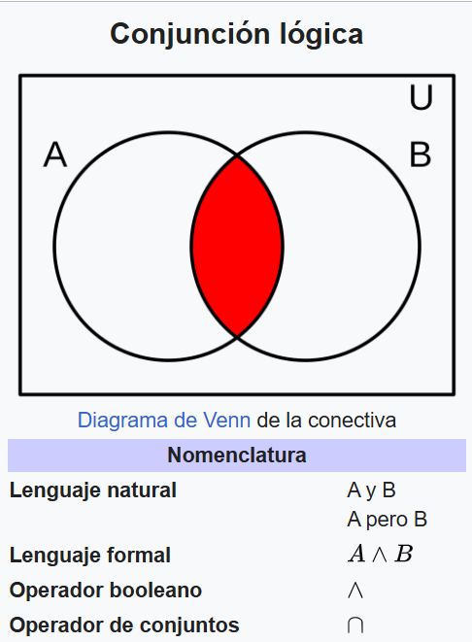

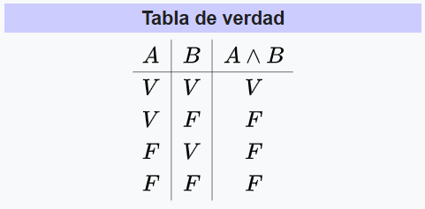

## O – Disyunción lógica - O incluyente

[https://es.wikipedia.org/wiki/Disyunci%C3%B3n_l%C3%B3gica](https://es.wikipedia.org/wiki/Disyunción_lógica)

En razonamiento formal y lógica proposicional, una disyunción lógica ( ∨ ) (también conocido como disyunción incluyente, disyunción débil o disyunción inclusiva) entre dos proposiciones es un conector lógico, cuyo valor de la verdad resulta en falso solo si ambas proposiciones son falsas, y en cierto de cualquier otra forma.

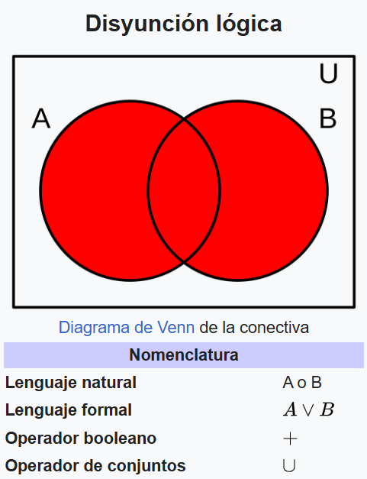

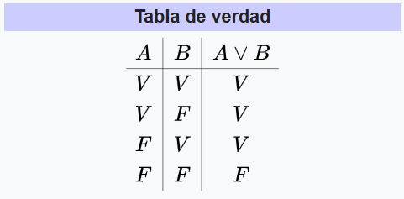

## O – Disyunción exclusiva - O excluyente

[https://es.wikipedia.org/wiki/Disyunci%C3%B3n_exclusiva](https://es.wikipedia.org/wiki/Disyunción_exclusiva)

En lógica proposicional, la disyunción exclusiva (también llamado bidisyuntor lógico, disyuntor excluyente, «or» fuerte, «or» exclusivo, o desigualdad material) es un operador lógico simbolizado como XOR, EOR, EXOR, ⊻ , ⊕ o {\displaystyle \nleftrightarrow } es un tipo de disyunción lógica de dos operandos.

↮

Una disyunción exclusiva solamente es verdadera cuando ambas frases tienen valores diferentes y es falsa si las dos frases son ambas verdaderas o ambas falsas.x

